**Notulen van algemene leden vergadering van 26 september 2022.**

# Sportpark de Kwik

Website : www.constantiawanroij.nl

E-mail: [secretariaat@constantiawanroij.nl](mailto:secretariaat@constantiawanroij.nl)

Rabobank NL05 RABO 0156 2085 71

Kamer van Koophandel: 40215772

Aanwezig namens het bestuur: Marco Verheijen (voorzitter), Patrick van de Cruijs (penningmeester), Carmen Wientjens (secretaris), Twan Baltussen (TC), Gerben van der Bolt (voorzitter Jeugdcommissie), Jarno van Duijnhoven (kantine) en Cor Selten (accommodatie), Koert Knoops (accommodatie).

1. Om 20.00 uur opent de voorzitter de jaarvergadering. Hij heet iedereen van harte welkom, speciaal de ereleden.
2. Notulen algemene ledenvergadering van 27 september 2021 en notulen.  
   Er zijn geen vragen of opmerkingen vanuit de vergadering, waarmee de notulen goedgekeurd zijn door de ALV.
3. Jaarverslag seizoen 2020/2021.

De secretaris leest het jaarverslag voor.  
Het jaarverslag wordt goedgekeurd door de ALV.

1. a Financieel verslag 2021/2022  
   Wordt voorgelezen door de Penningmeester.  
   Het seizoen is afgesloten met een positief resultaat van ***€ 32.089,87*** Euro  
   Ook staan er nog openstaande schulden van € 33.550 Euro  
   Dit positieve resultaat hebben we te danken onder andere aan de overheidssubsidies, bijdrage door de gemeente en diverse acties.  
   Er worden geen vragen gesteld betreft de cijfers en het overzicht.   
   Jaarrekening wordt vastgesteld door de ALV..

b Verslag kascommissie   
Wordt door Marieke Deenen namens de kascommissie van een korte uitleg voorzien.

De penningmeester heeft het netjes voor elkaar.

De voorzitter bedankt de kascommissie voor hun werk.

1. Presentielijst

Uitgenodigd: 340 personen

Afgemeld: 47 personen

Aanwezig: 54 personen

Afwezig zonder kennisgeving: 239 personen

1. Vaststelling Contributie.

Leden hebben weinig kunnen voetballen afgelopen jaren. Voorstel om contributie niet te verhogen. Contributie vastgesteld door de ALV.

De contributie blijft dus:

Rustende leden € 30,-

Kleine Kanjers € 10,-

Pupillen en Mini’s € 70,-

Junioren € 80,-  
Walking Football € 50,-

Senioren € 130,-

De vergadering stemt hier mee in.

1. Vooruitblik komend seizoenen.  
   De voorzitter gaat in op de plannen voor aankomend seizoen betreffende onderstaande punten:

**Algemeen**

* + Op weg naar een rookvrij sportpark (uiterlijk 2025)
  + Harmonisatie accomodaties Land van Cuijk: **hulp en expertise gevraagd. (Frans Geurts heeft zich aangemeld)**
  + Sessies ivm opstellen lange termijn visie Constantia
  + Borging voldoende vrijwilligers
  + Trainingen:
    - IVA 7 november 2022, AED, scheidsrechtercursussen
  + Club van 50 gift: 16 oktober 2022
  + Stertoernooi 2023: 3-4 juni (weekend na Pinksteren)
  + Gevolgen ‘Code goed bestuur’ onderzoeken
  + Start voorbereiding jubileumfeest 100 jarig bestaan (mei 2025). **Liefhebbers gevraagd.**  
    **(Tom Geurts heeft zich al aangemeld)**

**Onderhoud**

* + Uitbesteding schoonmaak kleedkamers aan Pelzer
  + Sleutelplan accommodatie
  + Aantal verduurzamingsmaatregelen doorvoeren nav energiescan (quick wins)
  + Energiekosten: zie dia 17, binnengekomen stukken. **Hulp en expertise gevraagd.**

**Kantine:**

* + Introductie pasjessysteem: ‘lapgemak’ en minder contant geld: minder werk en veiliger (donderdag: geen contant geld? Reacties zijn dat dit wel moet lukken).

**Jeugdcommissie:**

* + Theatervoorstelling 10 oktober, 19.30 uur: ‘Dat schiet lekker op zo’
  + Voetbalschool ‘We love Voetbal’

1. Harmonisatie accomodaties LvC  
   Nieuw beleid van nieuwe gemeente Land van Cuijk. Drie privatiseringsopties waar we uit kunnen kiezen:
   1. ‘Harde’ privatisering: eenmalige afkoopsom en daarna vereniging geheel zelfstandig verantwoordelijk voor periode van 30 jaar;
   2. Privatisering met jaarlijkse instandhoudingsbijdrage: werkelijke kosten instandhouding en vervanging van bijdrage berekend, waarbij een efficiencykorting wordt toegepast;
   3. Huurconstructie: voor berekening huur wordt een ‘break even point’ gezocht ten opzichte van de berekeningen die gelden voor privatisering, dat wil zeggen kostendekkende huur vanuit gemeenteperspectief.

Marco doet oproep voor extra hulp om dit uit te zoeken en uiteindelijk de juiste keuze te kunnen maken.

1. Vaststelling begroting 2022/2023

De penningmeester leest de begroting voor.  
De voorzitter geeft nog uitleg over de hoogte van de post Overigen (geen corona subsidie meer) bij de inkomsten en Diversen bij uitgaven. De energiekosten zullen het komend seizoen erg gaan stijgen, waardoor de club een verwacht verlies zal draaien van -€ 19.800,00. De voorzitter geeft uitleg en gaat in gesprek met een aantal aanwezigen over hoe we hier als club mee omgaan.   
Er zijn verder geen vragen over de begroting. De begroting wordt goedgekeurd door de ALV.

1. Calamiteitenplan  
   Staat op de site, verschillende plekken opgehangen.

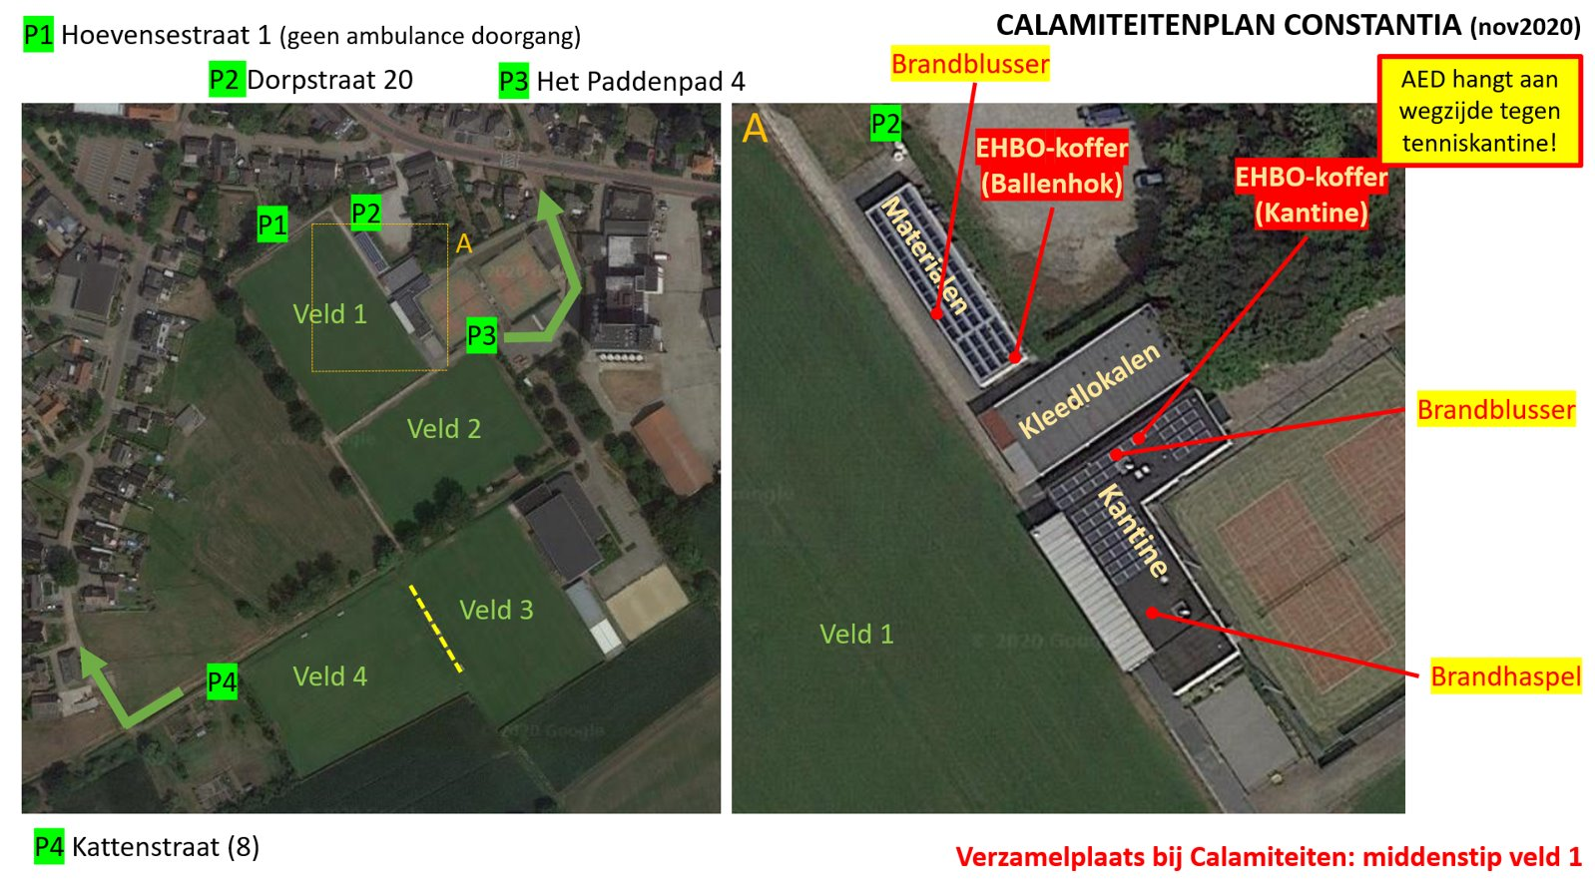

1. Bestuursverkiezing.

Aftredend en herkiesbaar is Marco Verheijen, Jarno van Duijnhoven, Gerben van der Bolt.

Cor Selten is aftredend en niet herkiesbaar. Cor wordt bedankt middels een applaus door de ALV.

Marco, Jarno en Gerben worden herkozen.

1. Verkiezing kascommissie.

Volgens de statuten/huishoudelijk reglement is de kascommissie jaarlijks aftredend. Maar dit jaar is ervoor gekozen om de gehele kascommissie één jaar te laten zitten met zijn drieën. De ALV stemt hiermee in.

1. Binnengekomen stukken.
   1. Aandacht voor materialen en tenues (ballen/kleding kwijt). Kostenbesef.   
      Weinig reacties vanuit aanwezigen
   2. Werkgroep Duurzaamheid accommodatie: Geopperd door de onderhoudsploeg en ondersteund door Hoofdbestuur.   
      Reacties vanuit aanwezigen:
      1. Meer elektra i.p.v. gas
      2. Promoten korter douchen
      3. instellingen temperatuur verwarming/water
      4. spouwmuur isolatie in de kleedkamers?
      5. veldverlichting uit als er niet getraind wordt
      6. koelingen uit tussen zondag-donderdag
      7. verwarming 1 graad lager instellen
      8. Oproep plaatsen over werkgroep duurzaamheid op te starten: op zoek naar vrijwilligers
   3. Suggesties energiebesparing?
2. Rondvraag  
   Geen vragen en mededelingen vanuit de ALV.

13. Sluiting.

Om 20.55 uur sluit de voorzitter de vergadering en bedankt iedereen voor zijn aandacht en inbreng.